IEE Project CONURBANT

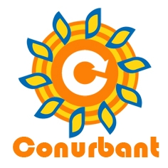

Common Report on
Local Energy Forums

WP4: Development of SEAPs and peer-to-peer approach
Task 4.3 – Forums and participatory approach
D4.3 Report on Energy forums

Task leader
Arad Municipality

Table of Content

Executive summary 3
Introduction 5
partners’ reports – results of energy forums 6
Dates and places of the forums 6
Total number of attendees 7
Sessions of each forum 9
Topics 9
Moderators 9
Most active participants 9
Conclusions of forums 11
Lessons learned and suggestions 16
What follow-up is needed after a Forum? 17
RELEVANT PICTURES 18

The sole responsibility for the content of this report lies with the authors. It does not necessarily reflect the opinion of the European Union. The European Commission is not responsible for any use that may be made of the information contained therein.

Executive summary

A Sustainable Energy Action Plan (SEAP) is a pathway for a municipality to follow a well-defined course towards a sustainable use of energy on short, medium and long term. There are different approaches to create such a document. A municipality can either develop a SEAP using its own resources or appeal to a consultant’s expertise. In each case, in order to have a good action plan, it is important to involve stakeholders and citizens in the process.

One of the possibilities to engage these target groups is through energy forums. In 2008, recommendations to “Involve stakeholders and citizens in your local energy policy” were developed in the framework of BELIEF project. In order to organise energy forums in the framework of Conurbant project, the same methodology was used.

This summary report presents the organisation of local forums in the 10 partner-municipalities of the Conurbant project (Alba Iulia - Romania, Arad - Romania, Limassol - Cyprus, Osijek - Croatia, Padova and Vicenza - Italy, Palma de Mallorca - Spain, Salaspils - Latvia, Timișoara - Romania, Vratsa – Bulgaria). Each partner organised at least 4 forums and each forum was divided into 3 thematic sessions selected by municipality. Sessions were mainly picked based on the necessities of the municipality. These were energy efficiency in public buildings and housing sector, efficient street lighting, energy production and other issues.

Energy forums were organised between January 2012 and December 2013, depending on the different time frame for developing SEAPs in each partner region.

There are no prerequisites for the number of participants in order to have a successful energy forum. The number of participants in the energy forums organised in the framework of Conurbant project differed a lot between municipalities. In total 1167 people attended the energy forums. The average number of participants was 24. The largest number of participants in an energy forum was 54 (in the conurbation town of Mizia, Bulgaria), while the smallest was 7 persons in the municipality of Arcignano, Italy.

In general, partners picked diverse approaches to organise their forums. The first difference was the selection of different groups of stakeholders. In some municipalities, the main effort was put into involving representatives of the local municipality and utility suppliers (e.g. in Alba Iulia, Osijek, Limassol, Arad). On the other hand, in Salaspils, representatives of local businesses, citizens and house manager associations were invited and participated. However, politicians and/or executive directors of municipality joined the initiative. In Palma de Mallorca each energy forum was created in order to attract specialists in a particular field. For instance, one forum was specially organised for hotel owners and tourist offices. In most cases, mixed groups of stakeholders contributed to the discussions (Padova and Vicenza, Timișoara and Vrasta).

The other difference was the selection of the moderators for the energy forums. A forum can sometimes involve controversial subjects and conflicts between members. Forums should clearly address different interests and should not avoid controversy, but instead should try to facilitate the resolution of those conflicting interests by presenting all participants with a clear target – the best solution with both economics and the environment in mind. Alba Iulia, Palma de Mallorca and Vratsa used only internal moderators (project manager, municipal experts). On the other hand, Arad, Osijek, Padova, Salaspils and Vicenza invited external moderators (technical consultants, NGO representatives or journalists). Limassol and Timișoara used both internal and external moderators.

The report highlights also lessons learned and follow up measures needed.

Sommario

Un piano d'azione per l'Energia Sostenibile (PAES) è un percorso che porta un Comune a seguire un ben definito percorso verso un uso sostenibile dell'energia a breve, medio e lungo termine. Ci sono diversi approcci per creare un documento come il PAES: un Comune può o sviluppare un PAES con risorse interne o ricorrendo alla competenza di un consulente. In ogni caso, al fine di avere un buon piano d'azione, è importante coinvolgere parti interessate e cittadini nel processo.

Una delle possibilità per coinvolgere questi gruppi è la creazione di forum locali per l'energia. Nel 2008, le raccomandazioni a "coinvolgere le parti interessate ed i cittadini nella vostra politica energetica locale" sono state sviluppati nell'ambito del progetto IEE BELIEF. I forum locali per l'energia del progetto Conurbant si sono basati sulla stessa metodologia.

Questa relazione di sintesi presenta il modo in cui i forum locali nei 10 comuni partner del progetto Conurbant (Alba Iulia - Romania, Arad - Romania, Limassol - Cipro, Osijek - Croazia, Padova e Vicenza - Italia, Palma de Mallorca - Spagna, Salaspils - Lettonia, Timisoara - Romania, Vratsa - Bulgaria) sono stati organizzati. Ogni partner ha realizzato organizzato almeno 4 forum, ed ogni forum è stato diviso in tre sessioni tematiche: il tematismo delle sessioni è stato specifico per ciascuna realtà locale. Si citano a scopo esemplificativo alcuni dei tematismi maggiormente affrontati.

I forum locali per energia sono stati organizzati tra il gennaio 2012 ed il dicembre 2013, subordinatamente ai tempi di sviluppo dei PAES nei diversi comuni.

Non vi sono prerequisiti stringenti per il numero di partecipanti di un forum locale per l'energia in particolare per garantirne l'efficacia. Il numero dei partecipanti ai forum locali per l'energia organizzati nell'ambito del progetto Conurbant differisce infatti molto da Comune a Comune: un totale di 1.167 persone ha partecipato ai forum, con un numero medio di partecipanti di 24. Il maggior numero di partecipanti ad un forum si è avuto nella città di Mizia , Bulgaria (con 54 presenti), mentre il numero più esiguo si è avuto con il Forum di Arcugnano, Italia (7 presenti).

In generale, i partner hanno utilizzato approcci diversi per organizzare i rispettivi loro forum . Una prima differenza si vede nella selezione dei diversi gruppi di stakeholder: in alcuni comuni lo sforzo principale è stato fatto per consentire la partecipazione delle utilities locali ed in generale dei servizi pubblici locali (come si evidenzia ad Alba Iulia, Osijek, Limassol ed Arad), in altri - come Salaspils - si è puntato di più a far partecipare i rappresentanti delle imprese locali, i cittadini e le associazioni degli amministratori di condominio. A Palma de Mallorca si è avuta una forte presenza di amministratori locali. Palma de Mallorca ha svolto uno specifico forum tematizzato sul turismo ed organizzato appositamente per i proprietari di hotel e uffici turistici . Nella maggior parte dei casi, gruppi misti di stakeholder hanno contribuito ad animare e qualificare le discussioni dei forum (come a Padova, Vicenza, Timisoara e Vrasta).

Un'altra apprezzabile differenza fra diversi forum ha riguardato la presenza o meno di facilitatori/moderatori: un forum a volte può comportare temi controversi e conflitti tra i membri, i forum dovrebbero consentire di presentare compiutamente e con chiarezza i diversi interessi e non dovrebbero evitare che si instaurino conflitti: dovrebbero al contrario cercare di facilitare la soluzione a tali conflitti attraverso la presentazione a tutti i partecipanti di chiari obiettivi e chiari percorsi. Alba Iulia, Palma de Mallorca e Vratsa hanno utilizzato esclusivamente facilitatori/moderatori interni (project manager, esperti comunali), mentre Arad, Osijek, Salaspils e Vicenza hanno impiegato facilitatori/moderatori esterni (consulenti tecnici , rappresentanti di ONG e giornalisti) . Padova, Limassol e Timişoara hanno attivato sia facilitatori/moderatori interni che esterni .

Il presente documento mette in luce anche le lezioni apprese e le possibili misure per garantire una ottimale prosecuzione del processo identificato.

Rezumat

Un Plan de Acţiune pentru Energie Durabilă (PAED) este calea prin care o municipalitate urmează o traiectorie bine definită către utllizarea durabilă a resurselor energetice pe termen scurt, mediu și lung. Există diferite moduri de abordare pentru realizarea unui astfel de document. O administrație locală poate fie să elaboreze un PAED utilizând propriile sale resurse, fie să apeleze la experiența unui consultant. În ambele cazuri, pentru a avea un plan de acțiune bun, este importantă implicarea părților interesate și a cetățenilor în acest proces.

Forumurile pe tema energiei reprezintă una dintre posibilitățile de a implica aceste grupuri țintă. În anul 2008, în cadrul proiectului BELIEF, au fost formulate recomandări pentru a „implica părțile interesate și cetățenii în politica energetică a localității.” Pentru a organiza formuri pe tema energiei în cadrul proiectului Conurbant, a fost aplicată aceeași metodologie.

Acest raport centralizat prezintă organizarea de forumuri locale în 10 localități partenere în cadrul proiectului Conurbant (Alba Iulia - România, Arad - Romaânia, Limassol - Cipru, Osijek - Croația, Padova and Vicenza - Italia, Palma de Mallorca - Spania, Salaspils - Letonia, Timișoara - România, Vratsa – Bulgaria). Fiecare partener a organizat cel puțin 4 forumuri, iar fiecare forum a fost împărțit în 3 sesiuni tematice, la alegerea municipalității. Temele sesiunilor au fost alese în principal pe baza necesităților municipalității respective. Acestea au fost: eficiență energetică în clădirile publice și în clădirile de locuințe, iluminat public eficient, producerea de energie și altele.

Forumurile pe tema energiei au fost organizate în perioada ianuarie 2012 – decembrie 2013, în funcție de intervalul de timp diferit pentru realizarea PAED-urilor în fiecare dintre regiunile partenere.

Nu există cerințe obligatorii în privința numărului de participanți pentru organizarea unui forum de success. Numărul de participanți la forumurile pe tema energiei diferă mult de la o municipalitate la alta. În total, 1167 de persoane au participat la forumuri. Numărul mediu de participanți la forumurile organizate în cadrul proiectului Conurbant a fost de 24. Cel mai mare număr de participanți a fost de 54 de persoane (în localitatea Mizia din Bulgaria), în timp ce numărul cel mai mic a fost de 7 persoane (în localitatea Arcignano din Italia).

Partenerii au ales, în general, abordări diferite pentru organizarea forumurilor lor. Prima diferență a fost alegerea unor grupuri de interes diferite. În unele localități, efortul cel mai mare s-a depus în direcția implicării reprezentanților autorităților locale și a furnizorilor de utilități publice (ex. Alba Iulia, Osijek, Limassol, Arad). Pe de altă parte, în Salaspils, au fost invitați și au participat reprezentanți ai mediului local de afaceri, ai asociațiilor de locatari și cetățeni. Cu toate acestea, initiativei i s-au alăturat și politicieni și/sau directori executivi din primării. În Palma de Mallorca, fiecare forum a fost conceput astfel încât să atragă specialiști dintr-un anumit domeniu. De pildă, unul dintre forumuri a fost special organizat pentru proprietarii de hoteluri și birouri de turism. În cele mai multe cazuri, la discuții au contribuit grupuri mixte de participanți (Padova și Vicenza, Timișoara și Vratsa).

Cealaltă diferență a constat în alegerea moderatorilor pentru forumurile pe tema energiei. Un forum poate implica uneori subiecte controversate și conflicte între membri. Forumurile trebuie să se adreseze în mod clar unor interese diferite și nu trebuie să evite controversele, ci, în schimb, să încerce să facilieze rezolvarea acestor interese conflictuale, prezentându-le tuturor participanților o țintă clară – cea mai bună soluție, ținând cont deopotrivă de aspectele economice și de cele de mediu. Alba Iulia, Palma de Mallorca și Vratsa au apelat doar la moderatori din interior (manageri de proiect, experți din cadrul primăriilor). Pe de altă parte, Arad, Osijek, Padova, Salaspils și Vicenza au invitat moderator din exterior (consulanți tehnici, reprezentanți ai ONG-urilor, jurnaliști). Limassol și Timișoara au apelat atât la moderatori din interior cât și din exterior.

Acest raport evidențiază, de asemenea, lecțiile învățate și măsurile necesare în continuare.

RESUMEN EJECUTIVO

Un Plan para la Energía sostenible (PAES) es un camino para un municipio, para seguir una ruta bien definida hacia un uso sostenible de la energía a corto, medio y largo plazo. Hay diferentes enfoques para crear tal documento. Un ayuntamiento puede, desarrollar un PAES utilizando recursos propios o bien, utilizando servicios de consultoría. En cada caso, para tener un buen plan, es importante implicar a partes interesadas y ciudadanos en el proceso.

Una de las posibilidades, para atraer a los grupos interesados, es a través de los foros locales de energía. En 2008 recomendaciones para “implicar partes interesadas y ciudadanos en su política energética local”, fue desarrollado en el marco del proyecto BELIEF. Para organizar foros de energía local, en el marco del proyecto CONURBANT, se usó la misma metodología.

Este resumen del informe presenta la organización de foros locales de energía en 10 municipios socios del proyecto CONURBANT (Alba Iulia, Arad Y Timisoara - Rumanía-, Limassol -Chipre-, Osijek -Croacia- Padova y Vicenza -Italia-, Palma de Mallorca -España-, Salaspils -Letonia- y Vatsa -Bulgaria-). Cada socio organizó, al menos, 4 foros y cada foro fue dividido en 3 sesiones temáticas elegidas por el municipio. Las sesiones fueron escogidas en función de las necesidades del municipio. Estas fueron eficiencia energética en edificios públicos y sector residencial, eficiencia en el alumbrado público, producción de energía y otros temas.

Los foros de energía local tuvieron lugar entre enero de 2012 y diciembre de 2013, dependiendo de los diferentes tiempos en el marco del desarrollo del PAES, en cada región de cada socio.

No hay requisitos previos sobre el número de participantes, con el fin de obtener un exitoso foro. El número de participantes en los foros locales de energía, dentro del marco del proyecto CONURBANT, fue muy diferente según el socio. En total 1167 personas participaron en los foros locales de energía. La media en el número de participantes fue de 24. El mayor número de participantes en un foro local de energía fue de 54 (en la ciudad conurbación de Mizia, Bulgaria), mientras que el más pequeño se organizó en Arciñano, Italia.

En general, los socios eligieron diversos enfoques para organizar sus foros locales de energía. La principal diferencia fue la elección de diferentes grupos de partes interesadas. En algunos municipios, el principal esfuerzo fue implicar representantes del municipio y proveedores de servicios (por ej. En Alba Iulia, Osijek, Limassol, Arad). Por otro lado en Salaspils, representantes de los sectores económicos locales, ciudadanos y asociaciones de vecinos y propietarios de viviendas, fueron invitados y participaron. No obstante, políticos y altos cargos del Ayuntamiento, se unieron a la iniciativa. En Palma de Mallorca cada foro de energía local se creó con el objetivo de atraer especialistas de campos específicos. Por ejemplo, un foro fue organizado especialmente para propietarios de hoteles y el sector turístico en general. En la mayoría de casos, grupos heterogéneos de partes interesadas contribuyeron al intercambio de opiniones (Padova, Vicenza, Timisoara y Vratsa).

La otra diferencia fue la selección de los moderadores de los foros de energía local. Un foro puede en ocasiones implicar temas controvertidos y conflictos entre los miembros participantes. Los foros deberían abordar claramente los diferentes intereses y debería evitar controversia, pero, por el contrario, deberían intentar facilitar la resolución de aquellos conflictos de intereses por la presentación de todos los participantes con un claro objetivo, la mejor solución teniendo en cuenta puntos de vista económicos y ambientales. Alba Iulia, Palma de Mallorca y Vratsa usaron únicamente moderadores municipales (responsables de proyecto o expertos municipales). Por otro lado, Arad, Osijek, Padova, Salaspils y Vicenza; invitaron moderadores externos (consultores, periodistas, representantes de ONG). Limassol y Timisoara, usaron ambos, moderadores externos e internos (municipales).

El informe destaca las lecciones aprendidas y las medidas de seguimiento necesarias

ΣΥΝΟΠΤΙΚΗ ΠΑΡΟΥΣΙΑΣΗ

Το Σχέδιο Δράσης για την Αειφόρο Ενέργεια (ΣΔΑΕ) αποτελεί ένα βασικό έγγραφο που παρουσιάζει τα βραχυπρόθεσμα/μεσοπρόθεσμα και μακροπρόθεσμα μέτρα υλοποίησης κάθε δήμου για τη βιώσιμη χρήση ενέργειας. Η εκπόνηση και η υλοποίηση ενός ΣΔΑΕ μπορεί να επιτευχθεί υιοθετώντας διάφορες προσεγγίσεις, όπως τη χρήση εσωτερικών πορών ή την εξωτερική ανάθεση (π.χ. ιδιωτικούς συμβούλους). Επιπλέον, η συμμετοχή των ενδιαφερόμενων φορέων και των πολιτών στη διαδικασία εφαρμογής ενός ΣΔΑΕ αποτελεί βασικό συστατικό για την επιτυχία του.

Ένας τρόπος ανάμειξης αυτών των ομάδων-στόχων στη διαδικασία αυτή είναι μέσω της δημιουργίας τοπικών φόρουμ για την ενέργεια. Το 2008, το έργο BELIEF δημιούργησε ένα πλήρη οδηγό για τον τρόπο που μπορείτε να «Συμπεριλάβετε ενδιαφερόμενους φορείς και πολίτες στην τοπική ενεργειακή σας πολιτική». Με τον ίδιο τρόπο έχει επιτευχθεί και η διοργάνωση των ενεργειακών φόρουμ στα πλάισια του έργου Conurbant.

Αυτή η συνοπτική έκθεση παρουσιάζει τη διοργάνωση τοπικών φόρουμ σε 10 δήμους-εταίρους του έργου Conurbant (Άλμπα Ιούλια - Ρουμανία, Αράντ - Ρουμανία, Λεμεσός – Κύπρος, Όσιγιεκ – Κροατία, Πάντοβα και Βικεντία – Ιταλία, Πάλμα ντε Μαγιόρκα - Ισπανία, Σαλάσπιλς - Λετονία, Τιμισοάρα – Ρουμανία, Βράτσα - Βουλγαρία). Ο κάθε έταιρος διοργάνωσε τουλάχιστο 4 φόρουμ και κάθε φόρουμ χωρίστηκε σε 3 θεματικές συνεδρίες της επιλογής του δήμου. Οι συνεδρίες επικεντρώθηκαν σε θέματα σχετικά με τις ανάγκες του εκάστοτε δήμου. Αυτά ήταν η ενεργειακή αποδοτικότητα των δημόσιων κτιρίων και του τομέα στέγασης, ο αποδοτικός φωτισμός των δρόμων, η παραγωγή ενέργειας και άλλα.

Τα φόρουμ για την ενέργεια έχουν διοργανωθεί από τον Ιανουάριο 2012 μέχρι τον Δεκέμβριο 2013, ανάλογα με το χρονικό πλαίσιο εκπόνησης των ΣΔΑΕ σε κάθε περιφέρεια.

Δεν υπάρχουν προϋποθέσεις όσον αφορά τον αριθμό των συμμετέχοντων προκειμένου να εξασφαλιστεί ένα πετυχημένο φόρουμ. Ο αριθμός συμμετέχοντων στα φόρουμ για την ενέργεια που έχουν διοργανωθεί στα πλαίσια του έργου Conurbant διαφέρει πολύ μεταξύ των δήμων. Συνολικά, 1167 άτομα παρακολούθησαν τα φόρουμ για την ενέργεια. Ο μεγαλύτερος αριθμός συμμετέχοντων σε φόρουμ ήταν 54 (στο αστικό συγκρότημα της Μίζια, Βουλγαρία) ενώ ο μικρότερος ήταν 7 ατόμα στο δήμο Αρτζινιάνο στην Ιταλία.

Σε γενικές γραμμές, οι εταίροι υιοθέτησαν ποικίλες προσεγγίσεις για τη διοργάνωση των φόρουμ τους. Η πρώτη ήταν η επιλογή των διαφόρων ομάδων των ενδιαφερόμενων φορέων. Σε κάποιους δήμους, η κύρια προσπάθεια τέθηκε στην εμπλοκή των εκπροσώπων των τοπικών περιφερειών και των παροχέων ενέργειας (π.χ. Άλμπα Ιούλια, Όσιγιεκ, Λεμεσός, Αράντ). Από την άλλη πλευρά, στην πόλη Σαλάσπιλς, έχουν κληθεί και συμμετάσχει εκπρόσωποι τοπικών επιχειρήσεων, πολίτες και συνδέσμοι διαχειριστών κατοικίας ενώ πολιτικοί και/ή εκτελεστικοί διευθυντές της περιφέρειας έχουν επίσης προσχωρήσει στην πρωτοβουλία αυτή. Στην Πάλμα ντε Μαγιόρκα, έχουν διοργανωθεί ενεργειακά φόρουμ με σκοπό να προσελκύσουν ειδικούς συγκεκριμένων τομέων. Για παράδειγμα, έχει διοργανωθεί ένα φόρουμ ειδικά για τους ιδιωκτήτες ξενοδοχείων και τουριστικών γραφείων. Στις περισσότερες περιπτώσεις, μικτές ομάδες ενδιαφερόμενων φορέων έχουν συμμετάσχει στις συζητήσεις (Πάντοβα και Βικεντία, Τιμισοάρα, Βράτσα).

Η άλλη προσέγγιση ήταν η επιλογή των συντονιστών των φόρουμ για την ενέργεια. Ένα φόρουμ ενδέχεται να περιέχει αμφιλεγόμενα θέματα και συγκρούσεις μεταξύ των μελών του. Τα φόρουμ πρέπει σαφώς να θέτουν διάφορα θέματα-συμφέροντα προς συζήτηση και να μην αποφεύγουν οποιεσδήποτε αντιπαραθέσεις που πιθανόν παρουσιαστούν, αλλά αντ’αυτού να διευκολύνει την επίλυση αυτών παρουσιάζοντας σε όλους τους συμμετέχοντες ένα σαφή στόχο – την καλύτερη λύση έχοντας υπόψη τους οικονομικούς και περιβαλλοντικούς παράγοντες. Οι πόλεις Άλμπα Ιούλια, Πάλμα ντε Μαγιόρκα και Βράτσα χρησιμοποιήσαν μόνο εσωτερικούς συντονιστές (διαχειριστής του έργου, δημοτικοί εμπειρογνώμονες) ενώ οι πόλεις Αράντ, Οσιγιέκ, Πάντοβα, Σαλάσπιλς και Βικεντία κάλεσαν εξωτερικούς συντονιστές (τεχνικούς συμβούλους, εκπροσώπους ΜΚΟ και δημοσιογράφους). Η Λεμεσός και η Τιμισοάρα, χρησιμοποίησαν τόσο εσωτερικούς όσο και εξωτερικούς συντονιστές.

Η έκθεση επισημαίνει επίσης τα συμπεράσματα που προέκυψαν και τα απαραίτητα μέτρα που πρέπει να ληφθούν.

Kopsavilkums

Izstrādājot un apstiprinot Ilgtspējīgas enerģijas rīcības plānu (IERP), pašvaldība ir pieņēmusi ilgtermiņa lēmumu virzīties ilgtspējīgas attīstības virzienā, īpašu uzmanību vēršot ar enerģētiku un transportu saistītiem pasākumiem. Pastāv vairākas iespējas kā izstrādāt IERP. Pašvaldības to var sagatavot paši, izmantojot savus iekšējos resursus (speciālistus) vai pieaicināt ekspertus – konsultantus šajā jomā. Jebkurā gadījumā, lai izveidotu labu rīcības plānu, ir svarīgi, lai izstrādes procesā piedalītos visas iesaistītās puses - gan uzņēmēji, gan pašvaldība, gan iedzīvotāji un citas interešu grupas.

Viena no iespējām, kā iesaistīt šīs mērķa grupas, ir organizēt enerģijas forumus pašvaldībās. Conurbant projekta ietvaros, ko līdzfinansē Ilgtspējīgas enerģijas programma “Saprātīga enerģija Eiropai”, tika noorganizēti vairāk nekā 40 forumi, kas snieguši lielāku izpratni par sabiedrības iesaistīšanu un formu, kā to vislabāk izdarīt. Tostarp Latvijā tika organizēti enerģijas forumi piecās pašvaldībās – Salaspilī, Ikšķilē, Ogrē, Ķegumā un Lielvārdē.

Enerģijas forumi norisinājās laika periodā no 2012.gada janvāra līdz 2013.gada decembrim, atkarībā no tā, kurā laika periodā katrā no partneru reģioniem tika izstrādāti IERP. Katrs forums tika sadalīts 3 tematiskās sesijās. Tematiskās sesijas tika balstītas galvenokārt uz pašvaldību vajadzībām. Lielākoties tās bija tēmas, kas ir saistītas ar publisko un dzīvojamo ēku energoefektivitāti, energoefektīvu ielu apgaismojumu, enerģijas ražošanu u.c.

Lai noorganizētu veiksmīgu enerģijas forumu, nav noteiktu priekšnosacījumu par to, kādam būtu jābūt optimālajam dalībnieku skaitam. Enerģijas forumu dalībnieku skaits pašvaldībās Conurbant projekta ietvaros bija ļoti dažāds. Kopā forumus apmeklēja 1167 dalībnieki. Vidējais dalībnieku skaits forumā bija 24 dalībnieki. Latvijā enerģijas forumus apmeklēja vidēji 20 cilvēku, kas lielākoties bija iedzīvotāji, māju apsaimniekotāji, pašvaldības pārstāvji, NVO un citu institūciju pārstāvji.

Kopumā katrs no partneriem izvēlējās dažādas pieejas, kā organizēt forumus. Viens no veidiem bija dažādu iesaistīto pušu izvēle. Dažās pašvaldībās galvenais uzsvars tika likts, lai tiktu iesaistīti galvenokārt vietējo pašvaldību un komunālo pakalpojumu sniedzēju pārstāvji, bet citviet tika uzaicināti vietējie uzņēmēji, iedzīvotāji un māju apsaimniekotāji. Jāpiemin, ka arī politiķi un/vai pašvaldību izpilddirektori pievienojās iniciatīvai. Palmā Maljorkā katrs no forumiem tika veidots tā, lai tiktu piesaistīti konkrētie speciālisti kādā no jomām. Piemēram, viens no forumiem tika speciāli organizēts viesnīcu īpašniekiem un tūrisma birojiem, ņemot vērā, ka Palma ir iecienīta tūrisma vieta.

Nozīmīga loma veiksmīga enerģijas foruma rīkošanā ir moderatoram. Dažkārt forums var ietvert strīdīgu jautājumu izskatīšanu un pat konfliktus starp dalībniekiem. Forumos nepieciešams skaidri risināt dažādas intereses un nevajadzētu izvairīties no pretrunām, bet tieši otrādi mēģināt atvieglot šo interešu konfliktu atrisināšanu. Labākais risinājums ir paturēt prātā gan ekonomiskos, gan vides aspektus. Alba Iulia, Palma de Maljorka un Vratsa izmantoja tikai moderatorus no pašvaldības (projektu vadītājus, pašvaldības speciālistus – ekspertus). No otras puses Arad, Osijeka, Padova, Salaspils un Vičenca pieaicināja moderatorus no ārpuses (tehniskos konsultantus, NVO pārstāvjus un/vai žurnālistus). Limasola un Timišuara izmantoja gan pašvaldības, gan arī ārējos moderatorus.

Atskaitē ir uzsvērtas arī iegūtās zināšanas un rekomendācijas turpmākiem nepieciešamajiem pasākumiem.

РЕЗЮМЕ

Планът за енергийно устойчиво развитие е пътя за всяка община да следва точно определен курс за по-устойчиво използване на енергията в краткосрочен, средносрочен и дългосрочен план. Съществуват различни подходи за създаване на такъв вид документ. Общината може да разработи такъв План, като използва собствени ресурси или консултатнтска експертиза. Във всеки случай, за да има добър план за действие е важно в процеса да се включат заинтересованите страни и граждани.
Една от възможностите за ангажиране на целевите групи е чрез енергийните форуми. През 2008 препоръките към „Включване на заинтересованите страни и гражданите в местната енергийна политика” бяха разработени в рамките на проект BELIEF. Същият метод е използван и за организацията на енергийните форуми в рамките на проект CONURBANT.
Този обобщен доклад представя организирането на местни форуми в 10^{-те} общини-партньори в проект CONURBANT (Алба Юлия – Румъния, Арад – Румъния, Лимасол – Кипър, Осиек – Хърватска, Падуа и Виченца – Италия, Палма де Майорка – Испания, Саласпилс – Латвия, Тимишоара – Румъния, Враца – България). Всеки партньор организира най-малко 4 форума, като всеки от тях бе разделен на три тематични сесии, избрани от общината. Сесиите бяха подбрани главно въз основа на потребностите на общината. Такива потребности са енергоспестяване в публични сгради и обществен сектор, енергоспестяване в улично осветление, производство на енергия и други въпроси.
Енергийните форуми бяха организирани между януари 2012 и декември 2013 в зависимост от различните срокове на всеки партньор за изготвяне на Плановете за действие за енергийно устойчиво развитие.
За да бъде един енергиен форум успешен нямаше условия за броя на участниците. Броят на участниците в енергийните форуми, организирани в рамките на проект CONURBANT, се различава много между различните общини. Общият брой на участниците в енергийните форуми е 1167. Средният брой участници е 24. Най-големият брой участници в енергиен форум е 57 (в Мизия, България), а най-малкия е 7 в Община Арчинано Италия.
Като цяло партньорите използват разнообразни подходи за организиране на техните форуми. Първата разлика е при избора на различни групи от заинтересовани страни. В някои общини основните усилия са насочени към включването на представители от местната администрация и доставчици на услуги (например в Алба Юлия, Осиек, Лимасол, Арад). От друга страна в Саласпилс бяха поканени и участваха представители от местния бизнес, граждани и асоциации на домоуправителите, като участие взеха и политици и/или изпълнителни директори.
В Палма де Майорка всеки енергиен форум беше създаден с цел да се привлекат специалисти в определена област. Например един от форумите беше организиран специално за собствениците на хотели и туристически бюра. В повечето случай, смесените групи от заинтересовани страни допринесоха за дискусиите (Падуа и Виченца, Тимишоара, Враца.)
Другата разлика е в избора на модератори за енергийните форуми. Форумът може понякога да бъде съпроводен със спорни теми. Форумите трябва ясно да разграничават различните интереси и не трябва да се избягват противоречията, като се опита разрешаването им, чрез представяне на всички участници с ясната цел – най-доброто решение, както за икономиката, така и за околната среда. Алба Юлия, Палма де Майорка и Враца включиха само вътрешни модератори (ръководителя на проекта, общински експерти). От друга страна Арад, Осиек, Падуа, Саласпилс и Виченца включиха външни модератори (технически консултанти, НПО и журналисти). Лимасол и Тимишоара включиха както вътрешни, така и външни модератори.
Докладът подчертава както и научените уроци, така и последващите мерки.

Introduction

A Sustainable Energy Action Plan (SEAP) is a pathway for a municipality to follow a well-defined course towards a sustainable use of energy on short, medium and long term. There are different approaches to create such a document. A municipality can either develop a SEAP using its own resources or appeal to a consultant’s expertise. In each case, in order to have a good action plan, it is important to involve stakeholders and citizens in the process.

One of the possibilities to engage these target groups is through energy forums. In 2008, recommendations to “Involve stakeholders and citizens in your local energy policy” were developed in the framework of BELIEF project. The document provides the basic information on why and how to organise successful energy forums.

An energy forum is a municipal driven participative process which engages local stakeholders and citizens to work together in order to prepare and implement common actions for their territory that can be formalised into an action plan. The objective of the forum is to conceive and communicate initiatives and projects aimed at significantly developing sustainable energy at local level, ultimately allowing the municipality to prepare its energy future.

Involvement of the main stakeholders has been also one of the activities included in the project Conurbant. The project aims at helping medium-large towns from seven countries and the smaller localities in their urban area, through capacity building using peer-to-peer support and training between less and more experienced municipalities, in the framework of the Covenant of Mayors (CoM).

This report summarises the results of the organisation of local forums in the partner areas. At least four energy forums were arranged in each partner area. Each forum was divided into three thematic sessions and addressed the most important issues of the municipality.

During the development of SEAP, organisation of energy forums is the second important step after gathering the main initial information (e.g. energy consumption for emission baseline of the respective municipality).

The deadline for this task was December 2012, but is has been postponed, due to the fact that most of the partners were not able to complete their Baseline Emission Inventory by October – November 2012, as planned at the beginning of the Conurbant project (in May 2011), in order to start preparation of their SEAPs.

As most of the Conurbation municipalities have never organised energy forums before, during the project meetings and training sessions, technical partner Ekodoma provided explanations, tips and suggestions on how to organise successful energy forums, thus answering such questions as: What do you need to get started? Whom to involve? How to promote energy citizenship?

In order to summarise the results from all partner areas, Task 4.3 leader, the Municipality of Arad in cooperation with Ekodoma (Work Package 4 leader) provided partners with an indicative common template for the organisation of forums. This document also included all the necessary information: the topics to be discussed, the stakeholders to be invited as well as guidelines for organising the forums.

partners’ reports – results of energy forums

Dates and places of the forums

The dates and places of the forums are listed in Table 1. Some partners organised all three thematic sessions for one forum in the same day (Alba Iulia, Limassol, Vratsa), others chose different days for some of the thematic sessions or for the opening and/or final session (Arad, Osijek, Palma de Mallorca, Salaspils, Timișoara), while others jointly organised forums for their area (Padova and Vicenza).

Selection of the dates was based on the development stage of the SEAP in the respective municipality. Most of the forums were organised at the end of 2012. Due to delays with initial data collection, some of the energy forums were organised in June - December 2013 (in the partner areas of Osijek, Vratsa, Vicenza and Padova).

All partners also organised forums in their conurbation towns.
In most of the cases energy forums were organised in town halls, but other meeting places, (e.g. headquarters of associations or utility companies, culture centres, municipal galleries, municipal clubs) have also been chosen occasionally.

Table 1 - Dates and places of energy forums organised in 9 partner areas
Conurbation | Date of the forums  / thematic sessions | Place of the forums
Alba Iulia, Romania | 13.11.2012  13.11.2012  14.11.2012  14.11.2012 | Ciugud, Town Hall (conurbation town)  Berghin, Town Hall (conurbation town)  Santimbru, Town Hall (conurbation town)  Ighiu, Town Hall (conurbation town)
Arad, Romania | 30.01.2012,  03.02,2012,  22.02.2012  09.05.2012,  16.05.2012,  22.05.2012  01.06.2012  06.06.2012  08.06.2012  14.07.2012  19.07.2012  24.07.2012 | Arad, City Hall  Arad, City Hall  Arad, City Hall  Arad, City Hall  Lipova, Town Hall (conurbation town)  Nadlac, Town Hall (conurbation town)  Arad, City Hall  Santana, Town Hall (conurbation town)  Pecica, Town Hall (conurbation town)  Arad, City Hall  Arad, City Hall  Arad, City Hall
Limassol, Cyprus | 06.02.2013  10.02.2013  20.02.2013 | Limassol, K. Polemidhia  Yermasoyia (conurbation town)  Mesa Yeitonia (conurbation town)
Osijek, Croatia | 13.06.2013  13.06.2013  11.09.2013  11.09.2013  25.09.2013 | Osijek and Beli Manastir, Town Hall (conurbation town)  Belišće and Donji Miholjac, Town Hall (conurbation towns)  Beli Manastir, Town Hall (conurbation town)  Donji Miholjac, Town Hall (conurbation town)  Vinkovci, Town Hall (conurbation town)
Padova and  Vicenza,  Italy | 04.05.2012  20.12.2012  15.02.2013  06.06.2013  12.06.2013  14.06.2013  19.06.2013  19.12.2013 | Padova  Vicenza  Vicenza  Monticello C. Otto (conurbation town)  Sovizzo (conurbation town)  Arcugnano (conurbation town)  Creazzo (conurbation town)  Vicenza
Palma de Mallorca, Spain | 31.07.2012  08.08.2012  13.08.2012  29.10.2012  17.11.2013 | Palma de Mallorca:  Association of farmers and stockbreeders  Touristic Companies Association of Palma Beach  Waste and sewage municipal company “EMAYA”  Hoteliers Association of Palma Beach  Auditorium of the Sewage Plant
Salaspils, Latvia | 28.11.2012  29.11.2012  04.12.2012  11.12.2012  13.12.2012 | Salaspils, Culture Centre  Ikšķile, Town Hall (conurbation town)  Ogre, Culture Centre (conurbation town)  Lielvārde, Culture Centre (conurbation town)  Ķegums, Public House (conurbation town)
Timișoara, Romania | 24.08.2012  12.12.2012  13.12.2012  17.12.2012  18.12.2012  07.02.2013  08.02.2013  12.02.2013  13.02.2013  28.05.2013  29.05.2013  04.06.2013  06.06.2013 | Jimbolia, Town Hall (conurbation town)  Şag, Town Hall (conurbation town)  Moşnita Nouă, Town Hall (conurbation town)  Ghiroda, Town Hall (conurbation town)  Dumbrăviţa, Town Hall (conurbation town)  Remetea Mare for Remetea and Bucovăţ, Culture House  Giarmata, for Giarmata and Pişchia, Town Hall  Peciu Nou for Peciu Nou and Sînmihaiu Român Town Hall  Sînandrei, for Sînandrei and Orţişoara, Town Hall  Cărpiniş, Town Hall (conurbation town)  Timișoara, City Hall (conurbation town)  Giroc, Town Hall (conurbation town)  Dudeştii Noi, Town Hall (conurbation town)
Vratsa, Bulgaria | 22.05.2013  28.05.2013  14.06.2013  27.06.2013 | Mizia, Municipal Club (conurbation town)  Oryahovo, Municipal Gallery (conurbation town)  Vratsa, Municipal meeting hall (conurbation town)  Krivodol, Municipal meeting hall (conurbation town)

Total number of attendees

In total 1167 persons participated in the energy forums organised in the framework of the Conurbant project. Table 2 lists the number of participants in each forum and the main stakeholders attending the forums.

In general, partners picked diverse approaches to organise their forums. The first difference was the selection of different groups of stakeholders. In some municipalities, the main effort was put in involving representatives of the local municipality and utility suppliers (e.g. iAlba Iulia, Osijek, Limassol, Arad). On the other hand, in Salaspils, representatives of local businesses, citizens and house manager associations were invited and participated. However, politicians and/or executive directors of municipality joined the initiative. In Palma de Mallorca each energy forum was created in order to attract specialists in a particular field. For instance, one forum was specially organised for hotel owners and tourist offices. In most cases, mixed groups of stakeholders contributed to the discussions (Padova and Vicenza, Timișoara and Vrasta).

Table 2 - Main stakeholders attending the energy forums
Conurbation | Number of participants | Summary of the main groups of the stakeholders
Alba Iulia, Romania | Forum #1 - 28  Forum #2 - 17  Forum #3 - 18  Forum #4 - 16 | Mayors, Vice Mayors, local councillors, municipal staff in charge of administrative and environment departments, representatives of secondary schools, companies, citizens.
Arad, Romania | Forum #1 - 25  Forum #2 - 17  Forum #3 - 30  Forum #4 - 28 | City Manager, local councillors, municipal staff in charge of technical department, financial department, environment, communication, European projects, stakeholders, environment experts, consultants, public utilities (District Heating Plant, Water Company, Local transport Company), Environment Agency.
Limassol, Cyprus | Forum #1 - 26  Forum #2 - 32  Forum #3 - 17 | Mayor and local councillors, municipal services, NGOs, Electric Authority, Green Organizations, ETEK (Technical Chamber), Cyprus Energy Office. LED Lamps company.
Osijek, Croatia | Forum #1 - 21  Forum #2 – 41  Forum #3 – 37  Forum #4 - 21  Forum #5 - 33 | Mayor, Vice-Mayor, representatives of city departments, the head of the department of urban planning and construction representatives of town utility companies, schools, NGOs, cultural centre, university, faculties, theatres, city library, big agricultural companies, private companies dealing with energy efficiency, local action groups, energy auditors, UNDP Croatia and representatives of conurbation towns.
Padova and  Vicenza,  Italy | Forum #1 - 14  Forum #2 - 23  Forum #3 - 10  Forum #4 - 11  Forum #5 - 15  Forum #6 - 7  Forum #7 - 10  Forum #8 - 18 | Vicenza and Padova municipal representatives, conurbation towns, Associazione Industriali Vicenza (Vicenza Industries Association), Confartigianato Vicenza (Vicenza Handicrafts Confederation), Vicenza WWF, Order of Geologists Veneto Region, Vicenza Legambiente (Environment Protection Association), order of agronomists, ARPA Veneto (Agenzia regionale per la prevenzione e protezione ambientale del Veneto - Regional Agency for Environmental Prevention and Protection of Veneto), citizens.
Palma de Mallorca, Spain | Forum #1 – 50  Forum #2 – 32  Forum #3 - 20 | Irrigation Community, Association of farmers and stockbreeders outside Palma, neighbourhood associations, Farmers union, single farmers. Cursach Ocio company, Muñoz Hoteliers company, EMAYA, Inc (Waste and Sewage municipal company, Association of hoteliers of Platja de Palma, Catalina Alemany (Corporate Social Responsibility). EMAYA, Inc (Water and sewage municipal company, Association of touristic companies of Platja de Palma.
Salaspils, Latvia | Forum #1 – 26  Forum #2 - 21  Forum #3 - 11  Forum #4 - 21  Forum #5 - 23 | Local residents, employees of local businesses, representatives of the regional council (politicians), NGOs, educational and scientific institutions, the Society of large families “Mārtiņsala”, the retirees council and Ekodoma, the Transition Movement in Ikšķile, educational institutions, house managers, employees of local businesses, the Culture Centre, the Society of Public-Private Partnership “Ziedzeme”, the Apartment Owner Association “Lāčplēša 23a”,the Public House
Timișoara, Romania | Forum #1 -13  Forum #2 - 28  Forum #3 – 21  Forum #4 - 19  Forum #5 - 30  Forum #6 - 15  Forum #7 - 36  Forum #8 - 15  Forum #9 - 33  Forum #10 - 20  Forum #11 - 38  Forum #12 - 22  Forum #13 - 11 | Municipal representatives, municipal staff representing different departments (Energy, Urban Planning, Environment, Technical, Water and Waste, Management and Communication,) local councillors, local police, local services providers, schools, sports clubs, agronomists, University of Agricultural Sciences and Veterinary Medicine of Banat, Institute for Studies and Energy Projects Timișoara, Research Institute for Renewable Energies consultancy companies, local companies, Banat University of Agricultural Sciences and Veterinary Medicine Companies and energy, energy clusters representatives, local associations, citizens.
Vratsa, Bulgaria | Forum #1 - 54  Forum #2 - 31  Forum #3 - 35  Forum #4 - 27 | Municipal representatives, local councillors, public transport representatives, kindergartens, schools, media, NGOs, Chamber of Commerce Vratsa, citizens.

There are no prerequisites how many participants should participate in order to have a successful energy forum. The number of the participants in energy forums organised in Conurbation towns differs a lot between municipalities. The average number in energy forums organised in framework of Conurbant was around 24 participants (see Figure 1). The largest number of participants in an energy forum was 54 (in the conurbation town of Mizia, Bulgaria). On the other hand, the smallest number of participants was 7 persons in the municipality of Arcignano, Italy.

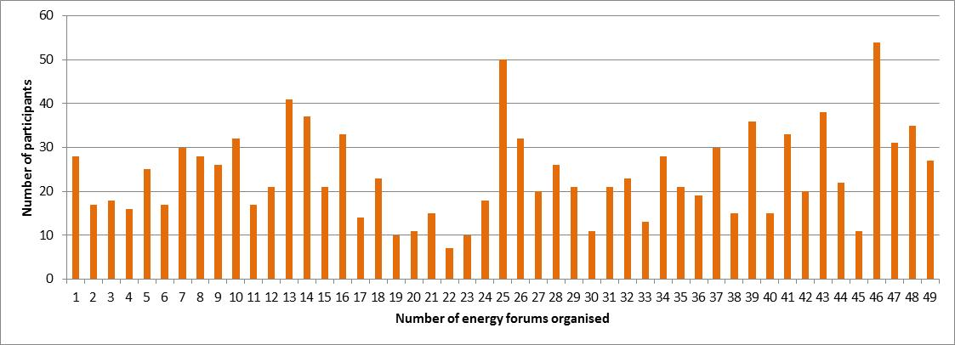
Figure 1. Number of participants in energy forums

Sessions of each forum

Topics

Each municipality selected at least three topics to discuss during one energy forum. The main topics of the sessions in energy forums were:
- Built environment, including new buildings and major refurbishment;
- Municipal infrastructure (district heating, public lighting, smart grids, etc);
- Land use and urban planning;
- Decentralised renewable energy sources;
- Public and private transport policies and urban mobility;
- Citizen and, in general, civil society participation;
- Intelligent energy behaviour by citizens, consumers and businesses.

Moderators

A forum can sometimes involve controversial subjects and conflicts between members. Forums should clearly address different interests and should not avoid conflicts, but instead try to facilitate the resolution of those conflicting interests by presenting all participants with a clear target – the best solution with both economics and the environment in mind.

Alba Iulia, Palma de Mallorca and Vratsa used only internal moderators (project manager, municipal experts). Arad, Osijek, Padova, Salaspils and Vicenza invited external moderators (technical consultants, NGO representatives or journalists). Limassol and Timișoara used both internal and external moderators.

Most active participants
In each municipality there were some groups of stakeholders that took a more active role. However, in general, the most active participants were municipal staff, teachers, small businesses associations (farmers, hoteliers and green energy suppliers), public utilities suppliers and environmental experts:
- Teachers have asked the organisers of local energy forums in Alba Iulia to present to their students the BEI Analysis, in order to help them understand how they can be involved.
- The representatives of public utility companies proved interested in improving their activity by using environment friendly technologies, while municipal staff, universities and environment agency experts made good suggestions for the action plan to be developed for Arad.
- Municipal representatives of Osijek were the ones giving most of the ideas to the public and also discussing the proposed ideas with other participants.
- The stakeholders were very active and positive during the forums held in the small conurbation towns of Vicenza and Padova.
- Farmers and the hoteliers association in Palma de Mallorca proved to be interested in the project, considering it will supply green energy with low cost for their activities, provide new jobs, help local economy and environment.
- NGOs made a strong support group in Salaspils.
- In Timișoara, representatives of various municipal departments, universities and companies were active in making suggestions for the implementation of the SEAP.
- The Chamber of Commerce in Vratsa as well as municipal staff were active participants to the local energy forums in Bulgaria.

Table 3 - Moderators and most active participants
Conurbation | Moderator of the forums (external/internal/NA) | The most active organisation
Alba Iulia, Romania | Internal:  project manager Lorincz Gyula George, and technical expert Florin  Andronescu | All participants were actively involved, especially in the second part of the forums, where they made suggestions and proposals regarding the appropriate measures for reducing energy consumption and C0₂ emissions, proposals which will be included in the SEAP of these villages.  Furthermore some teachers have asked the organisers to present to their students the BEI Analysis in order to understand how they can be involved and how they can help the municipal representatives to reach their targets
Arad, Romania | External:  Expert Consultant,  Denkstadt Romania | Representatives of the Environment Agency, utilities company, municipal staff and universities made useful suggestions for the action plan to be developed, based on their experience and needs.
Limassol, Cyprus | External:  Nikos Georgiades, former officer in the Cyprus Municipalities Union  Internal:  Demetris Theotis and Victor Iordanous | Municipal staff was the most active in making suggestions for the SEAP.
Osijek, Croatia | External:  NGO DOOR (Society for sustainable development), Zagreb | Deputy Mayor and municipal representatives participated throughout the forums. They were the ones giving most of the ideas to the public and also discussing the proposed ideas with other participants. Participants reacted well on the idea of SEAP development and were interested in participating to the development of measures.
Padova and Vicenza, Italy | External:  Expert Consultant – technical partner Sogesca | The stakeholders were very active and positive during the forums held in the small conurbation towns.
Palma de Mallorca, Spain | Internal:  Environmental Councilor of the City Hall of Palma | The most active stakeholders were farmers and the hoteliers association. Farmers explained their need to develop a new strategy in their fields, white hoteliers, being present all along the island and making the largest energy consumers in the area, face the associated energy costs for their business, so they proved really interested in the project, considering that it will supply green energy with low cost for their activities.  Furthermore, the idea of working in the same chain, with projects that imply generating new job and help local economy and the environment, proved to be of interest for all stakeholders involved, making them work as a community in a win-win situation to all of them.
Salaspils, Latvia | External:  journalist Haralds Burkovskis | All participants were very active (as only active locals come to such events) but NGO representatives were the most active in energy forums (in Salaspils NGO members made a strong support group). Of course the reaction to many problems or suggestions differed. Seniors were less flexible and mostly wanted to complain, while younger people were more enthusiastic, willing to find new and creative solutions.
Timișoara, Romania | Internal:  Iudit BERE – SEMEREDI - Project Responsible - City Hall of Timisoara  External:  DENKSTATT ROMANIA S.R.L. – Experts Gabriela FISTIS and Aida SZILAGYI | Municipal staff, schools, universities, NGOs were the most active participants. In one conurbation town, the church representative participated to the event, the Mayor emphasizing the role that church officials have in public education and influencing the behavior of the citizens.
Vratsa, Bulgaria | Internal:  2 experts from Municipality of Mizia (moderator and assistant)  1 expert from Municipality of Oryahovo  1 expert from Municipality of Vratsa  2 experts from the Municipality of Krivodol | Representatives of NGOs, schools, kindergartens actively participated in the forums

Conclusions of forums

All local energy forums resulted in lists of various measures to be included by the municipalities in their SEAPs, most of them common for the conurbation towns belonging to the same region, but also for the partner-municipalities from different countries.
At the same time, the forums helped municipalities to better understand the needs of their communities and draw useful conclusions related to their administration, organisation and communication activity.
Table 4 – Conclusions and proposed measures
Conurbation | Conclusions
Alba Iulia, Romania | Proposed measures:  - build a photovoltaic plant  - bike lanes  - recreation and playing parks  - restoration of damaged grazing lands  - afforestation of damaged grazing lands  - encourage the use of biomass for heating  - education programs for children in schools and kindergartens on energy efficiency  - roads and footpaths in order to shorten the distance between smaller localities and Alba Iulia  - new sewage system  - new public transport system.
Arad, Romania | Proposed measures:  - energy saving in public lighting  - bicycle lanes and bike sharing system  - green transport, new trams  - upgrading the district heating system  - extend green areas  - parking places outside the city centre  - energy efficiency in public and private buildings.  Conclusions:  - It is important to define clear objectives and measures for each sector targeted.  - Participation of decision-makers to forums is important to give an impulse to the debates and a positive signal to the community.  - Most stakeholders are well informed on energy and environmental issues and are interested in new technologies but have little knowledge on how to interact with the authorities and with one another to implement them.  - Many people consider energy efficiency solutions desirable but expensive for their financial possibilities.  - European funds are seen by many stakeholders as a way to implement the measures to be included in the SEAPs.  - People understand the importance of public transportation in reducing pollution but tend to be reluctant in using it themselves on a regular basis.
Osijek, Croatia | Proposed measures:  - continue with educational measures  - continue with projects in public lighting  - payment for parking in the town centre  - green public procurement  - incentives for usage of solar power and heating  - gas supply where not provided yet  - bike lanes  - bus stations and facilitating traffic through roundabouts.  - usage of sewage sludge in production of biogas.  Conclusion:  Include measures that will fulfil the legal obligations of the municipality in the field of energy efficiency and RES.
Padova and Vicenza,  Italy | A coordination group of representatives from various departments was set up within municipalities associating other important stakeholders. Within this group clear leadership has been identified from the beginning in the two main cities of Padova, also as tutoring city in the Conurbant project, and Vicenza. It was up to this group to develop a methodology with clear objectives for the Forum and the following project activities.  Having this first joint forum was very important in the local context of this two neighbouring provinces, because politicians and technicians, after having enjoyed the project local training sessions, were able for the first time to confront themselves on energy policies criticalities and possible scenarios on their territories.  This forum required the joint action of different stakeholders all with different interests, needs and time constraints. It was important to take time right from the beginning to meet with organisations that are not directly involved in climate change or sustainable energy management as their involvement in the Forum was very important. All stakeholders well received the Municipality proposals and having a technician presenting the reading of the Baseline Emission Inventory and suggesting some of the possible actions to be inserted on the SEAP, putted stakeholders and municipal representatives “on the same boat” through the searching of good and smart solutions for the city.  At the end of the forum all stakeholders were asked to send any suggestion or comment for the SEAP directly to the Environment Department, in order to be evaluated by the City Council  Because the 2nd forum was successful and because all the comments and suggestions sent by stakeholders were received and inserted in the SEAP, the presentation of the actions included in Vicenza’s SEAP was as much successful.  Once more, the Municipality had the confirmation of the importance of a large consensus on designing, developing and reshaping the territory and its policies.  For all forums held in the small realities of the conurbation towns the stakeholders were very active and positive. Confartigianato, Confindustria, Coldiretti, ARPAV, Ordine dei Geometri and/or degli Architetti, were always present with their local representatives, ready to listen, share and contribute.  One of the main important results of these forums was that, as in Vicenza, the fact that the Municipalities asked to the stakeholders to promote together a new and better form of energy management, creating a new synergy also between public and private realities of the territory, made possible the birth of a new permanent work group.  In fact the approach of stakeholders still positive and collaborative even after the approval of SEAPs, in order to promote a general change of tendency and behaviour.  The last forum was again a joint one, with Padova and Vicenza conurbation towns, but with the enlargement of the Vicenza’s conurbation towns. In fact thank to the project workgroups influence, three more small towns (Grisignano di Zocco, Montecchio Maggiore and Marostica) joined the Conurbant philosophy and asked to participate to this last forum dedicated to three main topics: Public Light, Urban Mobility and Public Buildings Efficiency.  These three issues were deeply studied and will be proposed soon to local stakeholders in order to find with them new ideas and solutions. Starting from the success of the continuous dialogue with stakeholders, the idea now is to act as a metropolitan area, and not a big city with its conurbation towns, in order to promote a homogeneous concept of thematic workgroup in these three fields, involving from now on not only the local stakeholders, but also the Regional ones.
Palma de Mallorca; Spain | All forums were organised in the same way. At the end of each forum, a debate and a round table were organised in order to find out the participants’ impressions and suggestions. These debates and discussions were very useful because relevant stakeholders could express their opinion and discuss between them in a free and organised way. The main conclusions of each forum are presented below:  “Improvement Opportunity Project for the Economic and Rural Empowerment of the Pla de Sant Jordi y Sa Casa Blanca rural area by biomass growing to be used for energetic profit alternative”. (31st July 2012).  Main conclusions:  - There is a need to stimulate the rural areas in Mallorca, and promoting agriculture is a good goal.  - There has been a very good reception of energy crops within the agricultural sector (farmers and stockbreeders), although some doubts and concerns should be solved.  - There is a good reception of the energy efficiency project included in the SEAP draft (DHC system) within the agricultural sector and citizens.  - An experimental planting project of energy crops will be developed in the area, due to the interest shown by farmers in the forum.  “District Heating and Cooling System: exploring potential clients and their perception of the Project, potential barriers and opportunities”. (8th August 2012, 13th August 2012 and 17th October 2012)  Main conclusions:  - Participants (hoteliers and touristic business) were very interested in the project presented, and they were excited about participating. They showed a big interest in becoming future consumers of green energy produced by district heating and cooling systems.  - Green and local energy are major concerns for these stakeholders (hoteliers and touristic business),, as it represents a big cost for their business.  - People discovered the potential of using sewage sludge, waste and biomass for energy production in the island.  - It is difficult to find the money for investment due to the current economic moment.  “Projects for the Future”. (17th November 2012).  Main conclusions:  - All stakeholders showed their motivation for multi-stakeholders projects, which involve more than one economic sector, where win-win situations are generated and all of them became a community.  - Investment is needed to develop the projects in the island.  - Other decentralized renewable energy projects were presented, with a good acceptance as supporting projects to the DHC system.  - Intelligent energy projects also had a high level of acceptance within the public, which should be treated more deeply.
Salaspils, Latvia | Conclusions:  - Participants were ready to share their ideas how to improve the environment as well as willing to change their behaviour or find solutions how to change it.  - Most of the ideas and suggestions from the energy forum can be used for the development of SEAP.  - Representatives from NGOs were the most active.  - Local residents continue to believe that the local government must take the key initiative to reduce energy consumption in households, including private homes.  - Participants gave specific solutions and recommendations which can be taken into account in the development of SEAP.  - Large part of discussions was devoted to one clear problem – central heating system in the municipality – and less time to other problems.  - Transition from one large problem (first section) to others (2nd and 3rd section) was hard.  - False statements were mentioned by local residents. Such mistakes are linked to lack of knowledge.  - Important details can be learnt in forums from local residents, in this case – technology transition in heat transmission system.  - People are inspired by success stories, especially from those which are told by other locals. Such stories give confidence to others to overcome same obstacles and reach their goals.
Timișoara, Romania | Measures proposed in the following fields:  - Institutional,  - Residential,  - Energy,  - Transport  - Agriculture  - Waste management.  Conclusions:  - Not all forums were attended by the expected /invited audience. Even if the organisers provided all the necessary information and materials, the presence of local stakeholders and citizens was in some cases extremely low.  - The specialists from the conurbation towns and the Local Council representatives who participated to the local energy forum were very well informed, familiarized with the discussed topics, so the proposed measures and actions were substantial.  - The request of expressing expectations by the participants at the beginning of each session revealed their interest in certain aspects of SEAP.  - Open discussions often revealed common points of interest among participants.  - In some cases the role of the moderator was extremely important in order to ensure good communication and to facilitate the expression of all opinions.  - Participants are in general inspired by success stories and good practices presented, giving the confidence to others to overcome obstacles and financial issues.  - A successful forum which will provide results is a forum based on a methodology with clear objectives and, at the same time, a clear leadership needs to be identified from the beginning. Forums should clearly address different interests and should give best solution for the community’s needs.  - The presence of decision makers is imperative at the forums along with local companies and business sector, able to share good practices regarding energy efficiency and RES.  - The involvement of the local/county level acting NGOs in the forums could also bring positive results due to the fact that NGOs have good local knowledge and sometimes good connections with the citizens and interested groups.  - For the success of the SEAP, further discussions were recommended, in order to involve other stakeholders, citizens and interested groups.
Vratsa, Bulgaria | Conclusion:  The organisers found that the forums were a good instrument in preparing realistic and realizable measures to be included in the SEAP.

Lessons learned and suggestions

(1) Organisation
- Organisation should start early to have enough time for best results. (Vratsa)
- Choose a friendly location for the forum and make people understand from the beginning that the meeting will be informal and interactive. (Arad)
- Organise at least one meeting in addition at local level, to achieve the goals and to set up the best objectives targets for SEAP implementation. (Timișoara)
- Simple aspects, such as long coffee/lunch breaks for discussion may be very important. Often this “free time” can be used to organise poster markets (where projects are presented in smaller groups) and other forms of informal exchange. (Vicenza, Padova)
- Make it informal! Put refreshments in an accessible place, as not to waste time on formal breaks and thus be able discuss more. (Osijek)

(2) Communication
- Notify as wide range as possible of local residents. (Salaspils)
- Send clear invitations presenting the scope of the forum. (Arad)
- Check twice for media interest to get media coverage. (Osijek)
- Inform the media in advance, provide clear and simple informative materials. (Arad)
- Send informative notes to major political groups and local organizations about the benefits of SEAP prior to organizing forums, to ensure large participation in the event. (Timișoara)
- Choose the first theme for the first session wisely to avoid spending much time on one subject and unnecessary discussions. (Salaspils)
- Develop a communication strategy to capture the audience's attention and to actively involve the participants in the discussions (provide concrete examples). (Alba)
- The information should be presented in an accessible way in order to have more proposals and stimulate wide discussion. (Vratsa)
- Offer concrete examples with measurable results. (Arad)
- Create an e-mail account or box to make suggestions and comments after a forum. (Palma)

(3) Active participation and decision making
- Have decision makers present along with local business sector which can share good practices regarding energy efficiency. (Alba)
- Prepare simplified questionnaires for the participants to ensure an active participation and to identify opportunities and potential solutions. (Alba)
- It is always important to monitor and evaluate your work in order to improve and adapt activities if needed: develop an evaluation informal scheme proposed by the coordination group after each forum, asking questions before the end of the meeting, in order to receive immediate feedback, avoiding the “fear” or “annoyance” of a written satisfaction survey. (Vicenza, Padova)
- Involve NGOs, as they have good local knowledge and connections with the citizens. (Alba)
- Use your skills to make all people express their opinion and avoid having only some of the participants talk too much. (Palma)
- Good coordination is needed between different municipal areas, (environmental, agriculture, tourism, etc.), by inviting politicians from all areas and from all conurbation towns. (Palma)
- Emphasise the fact that local residents know best what they need, thus increasing people's desire to participate in energy forums. (Salaspils)
- Help participants to find a sense of belonging, show an interest in their opinions and recommendations. (Salaspils)
- Invite professionals such as energy auditors, civil, electrical, mechanical engineers, etc. (Osijek)
- Get politicians interested. (Osijek)
- Include conurbation towns. (Osijek, Arad)
- Brainstorming sessions shall be conducted in smaller groups in order to find best solutions. (Timișoara)
- Collect citizens’ suggestions. (Timișoara)
- A steering committee including local councillors, representatives of the local authority and civil society is essential for providing directions and the necessary political support to the process. (Timișoara)
- At municipal level, working in groups focused on the main SEAP sectors will be preferred than a larger forum. (Timișoara)
- Keep in touch with the participants after the forums, For example, the participants leaving their e-mail addresses on the attendance list shall receive information on how their ideas have been implemented. This way, they will feel that their opinion matters and will become more actively involved in such activities in the future. (Arad).
- The main lesson learnt from the chance of putting together public and private sectors representatives is that “United we stand, divided we fall". (Vicenza, Padova).

(4) Reaching the target
- Draw up a methodology with clear objectives and identify a clear leadership from the beginning. Forums should clearly address different interests and should give best solution for the needs of the community. (Alba)
- Include measures with immediate impact on the daily life of the citizens. (Arad)
- Put a greater emphasis on what each person is willing to do to reduce energy consumption at home. (Salaspils)
- Define actions by which a local resident would be willing to change his/hers behaviour in order to reduce energy consumption. (Salaspils)
- Integrate the SEAP with other actions and initiatives of the municipality. (Timișoara)
- Consider linking with local training providers or universities, as adequate training is often a real problem in different fields, such as technical competencies (resource efficiency, renewable energy, sustainable transport, waste management, project management, development of investment projects, etc.). (Timișoara)
- Seek support from specialized organizations, if your local authorities do not have sufficient skills or resources to draft and implement their own. (Timișoara)
- Choosing an appropriate facilitator or moderator. All forums clearly addressed different interests and didn’t need to avoid conflicts, but instead facilitated the resolution of those conflicting interests by presenting all participants with a clear target – the best solution with both economics and the environment in mind. (Vicenza, Padova)

What follow-up is needed after a Forum?

Make your results known!

The participants need to know the results of the forums they attended. It would be good to send the main stakeholders copies of the SEAPs, once completed, or informative messages linking them to the website where the document can be consulted. In this way:
- they will feel their participation has been valued and they will collaborate with the local authorities and respond to future invitation;
- they will feel they have a role in the community, so they will become more active in the implementation of the proposed measures;
- they will be reminded of the importance of the SEAP and contribute to its dissemination.

SEAPs should also be made available to end users on municipal websites and through other communication tools as well as through local media.

Evaluate and improve!

It is always important to monitor and evaluate your work in order to improve and adapt your forum activities, if needed. You can develop an evaluation form answering some of the following questions:
- What worked well?
- What should be improved?
- Has the “hardware” (room, equipment, etc.) been well chosen and prepared?
- Have the aims of the forum been met?
- Has the target group been reached?
- Have the right speakers been chosen?
- Have the right participants been invited?
- Has a balanced involvement of all participants been reached?
- Have measurable results been achieved within the forum? – What are they?
- Have concrete project ideas been developed during the forum? – What are they?

RELEVANT PICTURES

Local Energy Forums pictures

Alba Iulia, Romania | Arad, Romania
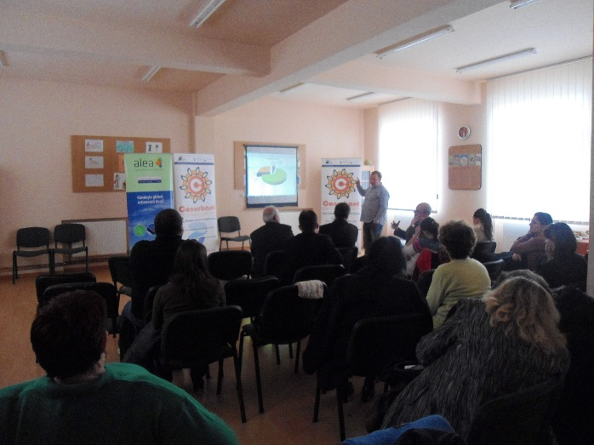 | 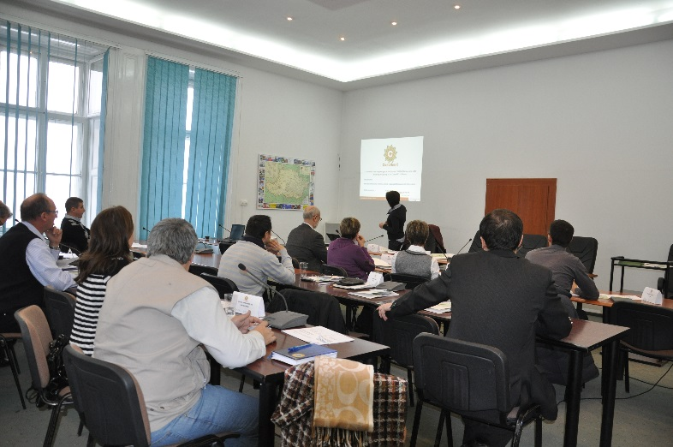
Limassol, Cyprus | Osijek, Croatia
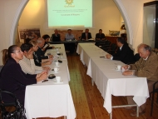 | 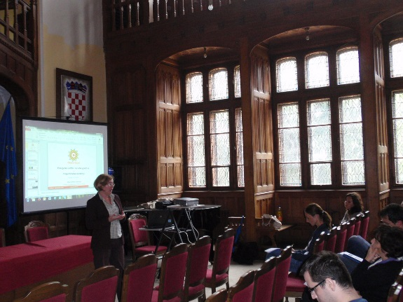
Padova and Vicenza, Italy

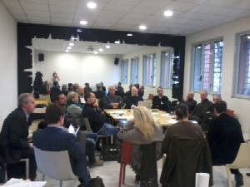 | 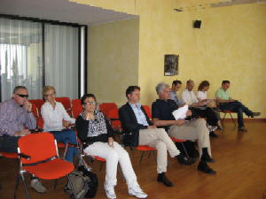

Palma de Mallorca, Spain | Salaspils, Latvia
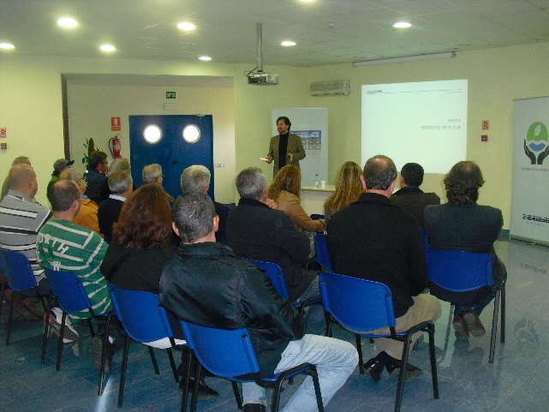 | 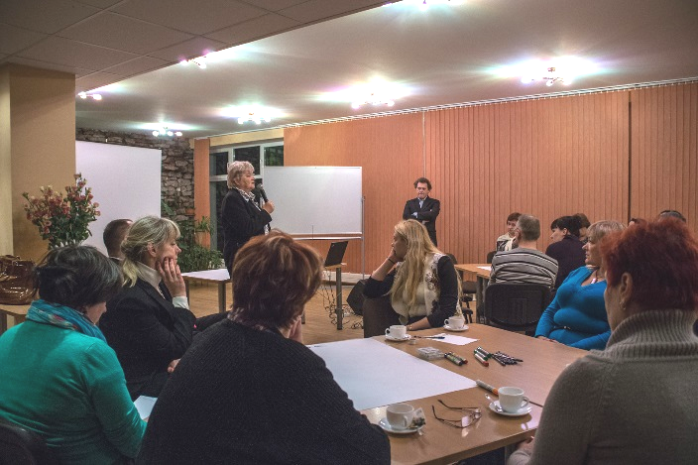
Timișoara, Romania | Vratsa, Bulgaria
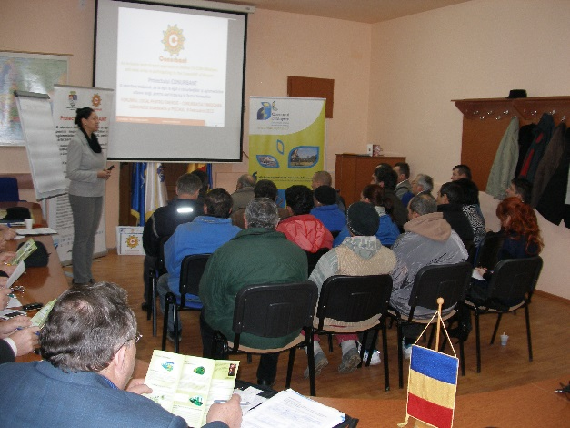 | 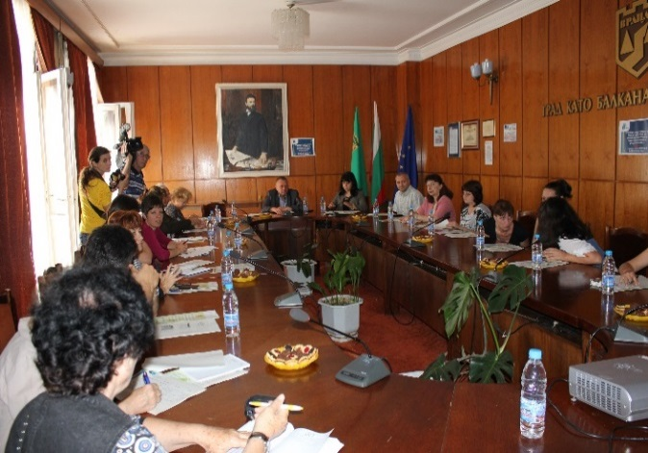

Source: http://www.pnec.org.pl/model_cd/share/BELIEF_Recommendation%20guide.pdf
Source: BELIEF

